**PENERAPAN PIJAT KAKI DAN TANGAN UNTUK MENGURANGI NYERI PADA KLIEN INFARK MIOKARD AKUT (IMA)**

**DI RS BRATANATA JAMBI**

**KARYA TULIS ILMIAH**

**Diajukan Sebagai Salah Satu Syarat Dalam Menyelesaikan Pendidikan**

**Diploma iii Keperawatan**

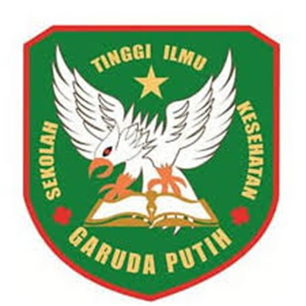

**DISUSUN OLEH :**

**DIAN MURSIDAH**

**NIM : 2020.21.1579**

**PROGRAM STUDI D-III KEPERAWATAN**

**SEKOLAH TINGGI ILMU KESEHATAN GARUDA PUTIH**

**TAHUN 2022/2023**